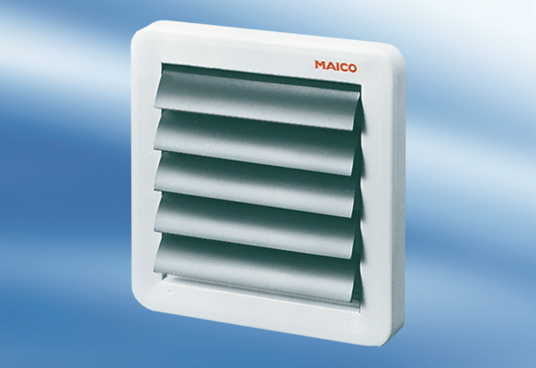AK 16Csomagolási egység: 1 darabVálaszték: A
Termékszám: 0151.0038Gyártó: MAICO

